المحاضرة الاولى
مقدمــــــــــــة
- هل تريد أن تتواصل مع أصدقائك وأقاربك حول العالم وأنت في مكانك ؟ هل ترغب في إقامة علاقة صداقة ضمن الإطار الشرعي مع ملايين الأشخاص دون الحاجة إلى السفر أو التنقل بين المدن ؟ هل أحببت يوماً أن تكمل دراستك من بعد انقطاع دون أن يؤثر ذلك على مجال عملك ؟ أو هل احتجت يوما الى سلعة معينة ولم تجدها في بلدك ورغبت بشرائها من بلدان اخرى ؟ أو هل احتجت يوما إلى انجاز بعض المعاملات الحكومية أو انجاز بعض المهام الوظيفية وأنت في بيتك ؟ دعني أقول لك عزيزي الطالب انه أصبح بإمكانك أن تقوم بذلك وأكثر من خلال استخدام خط المعلومات السريع شبكة الانترنت .
- تعد شبكة الانترنت من أكثر وأهم التعابير شيوعاً في عصرنا الحالي لما لها من خدمات ومنافع متعددة ومتفاوتة . وأصبحت من الضروريات الحتمية عند العديد من الأشخاص أو الجهات ، لذلك فإنك تلاحظ انه لا يوجد مكان تقريبا يخلو من وجود شبكة الانترنت سواء في الجامعات ، المدارس ، المستشفيات ، الدوائر الحكومية ، المقاهي وحتى المنازل بحيث تعد هذه الشبكة بمثابة العالم الافتراضي (Virtual World ) الذي لا حدود له إذ يمكنك ان تجد في هذا العالم كل ما تحتاج اليه من ابحاث وبرامج ومعلومات وخدمات متنوعة .....الخ .
- لقد عملت شبكة الانترنت على تغيير بعض مفاهيم هذا العصر ، فمن مدة قصيرة كنا نتكلم عن عصر الزراعة والصناعة والتجارة ، اما الان فنحن نتكلم عن عصر جديد ، عصر اصبحت تحديات الزمان والمكان لا قيمة لها ، عصر وصف بالسرعة والمعلوماتية والرقمنة و المعرفة ، عصر اصبح العالم الكبير عبارة قرية صغيرة او غرفة صغير او حتى جهاز حاسب شخصي او اصغر من ذلك جهاز جوال .
- ساهمت شبكة الانترنت على تقليص الفجوة المعلوماتية والعلمية بين شعوب الأرض ، وذلك من خلال استخدامك لهذه الشبكة فإنك تستطيع ان تتجول في جميع دول العالم دون وجود حواجز حدودية او تأشيرات دخول لبعض الدول ، بالاضافة الى ذلك فإن شبكة الانترنت لا تخضع لسيطرة أي جهة موجودة في هذا العالم مما يتيح للمستخدم حرية التجول وطرح الاراء والافكار وغيرها وفي نفس الوقت يصعب فيها فرض أية قوانين او سيطرات من جهات حكومية او خاصة .
- ونحن عزيزي الطالب نعد جزءاً لا يتجزأ من هذا العالم ، لذلك فمن الواجب عليك ان تواكب هذه التطورات وان تمتلك المعرفة الكافية حول كيفية استخدام هذه التكنولوجيا وان تتعرف على اهم المصطلحات المتداولة في هذا العصر ، لان معيار العالم نحو الامية قد تغير اذ ان الأمي في هذا العصر هو من لا يستطيع ان يستخدم احدى ادوات تكنولوجيا المعلومات مثل جهاز الجوال او الحاسب او الانترنت .
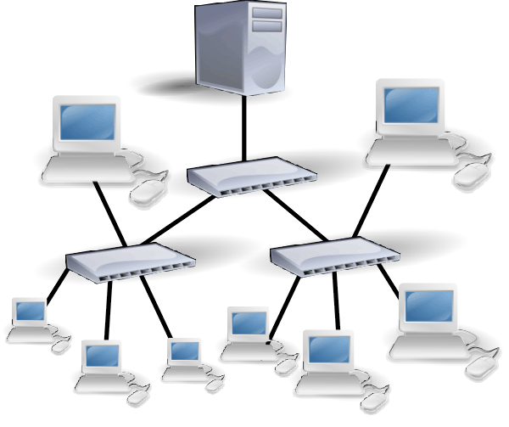
- من هذا المنطلق فقد جاء هذا المقرر وغيره من مقررات الحاسب لكي يزيل الغموض عن هذه التكنولوجيا بأشكالها المختلفة ، وان تساعد الطالب على مواكبة التطورات والتغييرات الحاصلة في ذلك المجال . حيث تزداد الحاجة إلى معرفة هذه التكنولوجيا وكيفية التعامل معها عند طلبة العلم بشكل خاص .
التعرف على الشبكة الحاسوبية .
- تعريف شبكة الحاسوب Computer Network
هي نظام لربط جهازين حاسوب أو أكثر باستخدام إحدى تقنيات نظم الاتصالات بحيث تصبح متصلة فيما بينها وذلك من أجل المشاركة بالمعلومات والبرمجيات والموارد الأخرى ، وكذلك تسمح بالتواصل المباشر بين مستخدمي الشبكة .
أهمية الشبكة الحاسوبية .
- جاءت شبكة الحاسوب لتساعد على ما يلي :
1- المشاركة في البيانات والمعلومات المخزنة على الأجهزة المتصلة بالشبكة أو التي تكون محفوظة في جهاز خادم الملفات File Server والتي تمكن أهمية في تزويد البيانات والمعلومات للأجهزة المرتبطة به .
2- المشاركة في استخدام المعدات Hardware المتصلة بالشبكة مثل استخدام طابعة واحدة لعدة أجهزة ، حيث تعرف هذه الطابعات بالطابعة الشبكية Printer Network.
3- المشاركة في استخدام البرمجيات Software ما بين الأجهزة المتصلة بالشبكة .
4- إمكانية الاتصال بالمستخدمين المتواجدون على الشبكة وتبادل الرسائل النصية والصوتية والمرئية .
5- توفير الوقت والجهد في الحصول على المعلومات وتقديم الخدمات بسرعة ودقة عالية .
مكونات الشبكة الحاسوبية .
- لإنشاء شبكة حاسوب لابد من توفر بعض المستلزمات المادية والبرمجية وهي .
- المستلزمات المادية Hardware Component .
1- أجهزة حاسوب ، وفي حالة الشبكات لابد من وجود جهازين على الاقل او اكثر ، بحيث تحتوي هذه الاجهزة على ببطاقة الشبكة NIC بحيث تتحدد مهمة هذه البطاقة على إرسال واستقبال المعلومات مابين الأجهزة المكونة للشبكة .
2- أسلاك التوصل السلكية Wire بين الأجهزة وهي ثلاثة أنواع رئيسية (الكيبل المحوري ، الكيبل المزدوج ، والالياف الضوئية) . أو استخدام الأوساط اللاسلكية Wirelessمن خلال إشارات الراديو أو المايكروويف أو الإشارات تحت الحمراء
3- معدات ربط الشبكات ، حيث تستخدم هذه المعدات في زيادة عدد الاجهزة في الشبكة او لربط الشبكات مع بعضها البعض من هذه المعدات (الموزع Hub ، المقسم Switch ، الموجة Router، الجسر Bridge، البوابة Getaway، المضخمات Repeaters) .
- البرمجيات Software .
1- برامج تشغيل وإدارة الشبكات ، حيث تستخدم هذه البرامج في حالة وجود جهاز مركزي داخل الشبكة مثل الخوادم (Servers) ومن هذه البرامج Novel , Unix , Windows 2003 server
2- البرتوكولات ، وهي برامج تقوم بتطبيق مجموعة من القواعد والاجراءات التي تعمل على تأمين الاتصال بين الاجهزة المختلفة في الشبكة الواحدة او عدة شبكات ، وهناك العديد منها مثل (TCP/IP , UDP , SMTP , HTTP , POP3, VOIP) حيث توجد هذه البرتوكولات في أنظمة التشغيل الخاصة بالحاسوب والشبكات .
3- برامج الأمن والحماية ، مثل (Network Admin Server v2.21, Network Security Protector v2.8, The Ultimate Troubleshooter v4.45 )

أنواع الشبكة الحاسوبية .
- لشبكة الحاسوب عدة أنواع حيث تصنف حسب ما يلي .
1- حسب العلاقة بين الأجهزة أو طريقة بناء الشبكة ، وتقسم الى :
حسب العلاقة بين الأجهزة

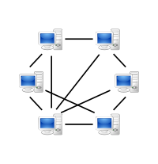
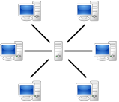
شبكة الند بالند Peer to Peer
تعتبر جميع الحواسيب في هذه الشبكة متكافئة ومتساوية من حيث الوظيفة التي تؤديها في الشبكة ، بمعنى لا يوجد جهاز مميز داخل الشبكة يقوم بعملية ادارة الشبكة
شبكة الخادم والمستفيد Client /Server
في هذه الشبكة يتم توصيل جميع الحواسيب المكونة للشبكة مع جهاز مركزي يسمى الخادم Server بحيث تناط مهمة تقديم الوظائف المتعددة وإدارة الشبكة إلى الخادم .

2- حسب الامتداد الجغرافي ، وتقسم الى :
حسب الامتداد الجغرافي
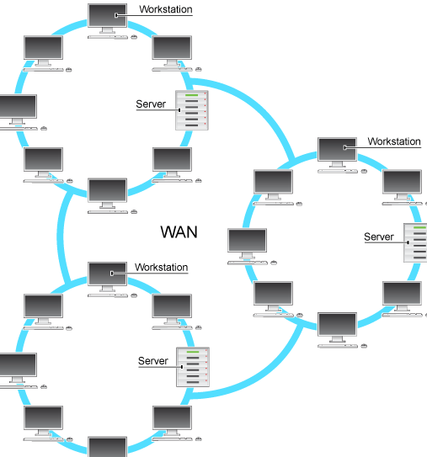
الشبكة المحلية LAN
وهي مجموعة من الحواسيب المرتبطة مع بعضها البعض عن طريق خطوط اتصال بحيث تغطي منطقة محدودة مثل مكتب أو مبنى أو مجموعة مباني متقاربة

الشبكة الموسعة WAN
وهي عبارة عن مجموعة من الحواسيب المرتبطة مع بعضها البعض ( مجموعة من الشبكات المحلية ) والمنتشرة في مناطق جغرافية واسعة كالمدن والدول وحتى القارات . حيث ترتبط هذه الحواسيب عن طريق خطوط الهاتف والأقمار الصناعية

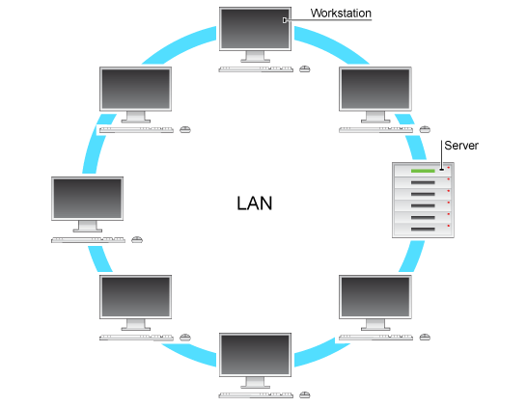

3- حسب هيكلية الشبكة ، وتقسم الى :
الشبكة النجمية Star
الشبكة الحلقية Ring
الشبكة الخطيةBus
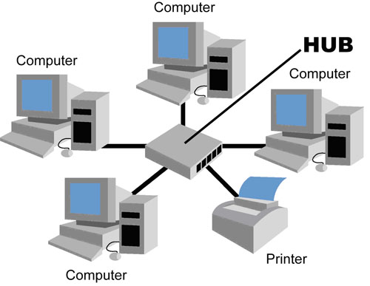
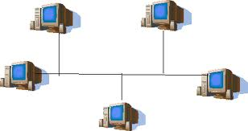
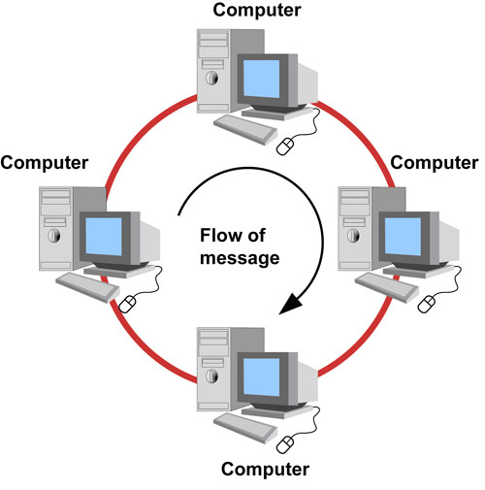

4- حسب وسيلة الاتصال، وتقسم الى :
الشبكة السلكية Weird
الشبكة اللاسلكية Wireless

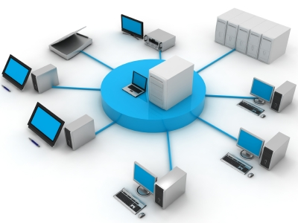
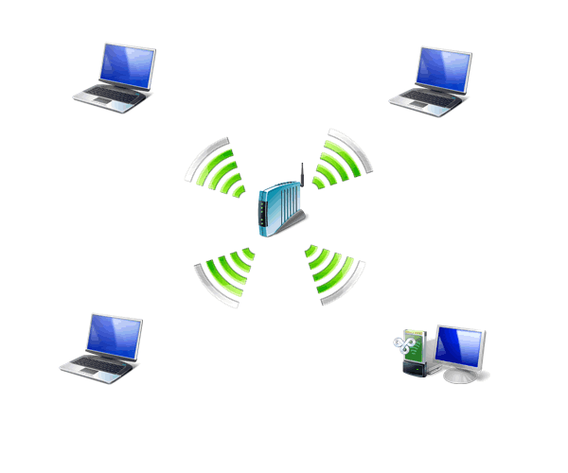
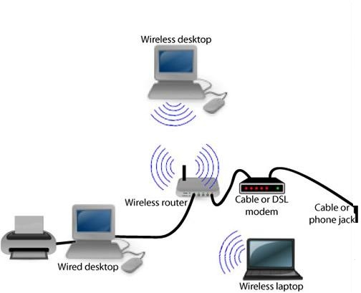
المحاضرة الثانية
الفصل الأول:مدخل الى شبكة الانترنت
Introduction to Internet
- شبكة الانترنت Internet : تعريفها ، نشأتها التاريخية ، خصائصها .
- شبكة الانترانت Entrant : تعريفها ، اهميتها .
- شبكة الاكسترانت Extranet : تعريفها ، اهميتها.
- الشبكة العنكبوتية العالمية WWW
التعريف بشبكة الانترنت .
الانترنت (Internet):
اشتقت كلمة Internet من عبارة (International Network) بمعنى الشبكة العالمية ، وهناك عدة تعريفات لشبكة الانترنت وكلها تدل على نفس المعنى ومنها .
- الانترنت هي شبكة ضخمة من أجهزة الحاسب المرتبطة يبعضها البعض والمنتشرة حول العالم حيث يمكن لأي شخص أن يكون عضوا في هذه الشبكة من بيته أو مكتبه بمجرد الاتصال بها وبالتالي حصوله على قدر هائل من المعلومات .
- الانترنت هي خط المعلومات السريع Information Highway
- الانترنت هي شبكة الشبكات Net of Net
النشأة التاريخية لظهور الانترنت .
- في أوائل الستينيات افترضت وزارة الدفاع الأمريكية وقوع حرب نووية عليها من قبل الاتحاد السوفيتي وذلك بعد الحرب الباردة التي نشبت بين الدولتان ، وزاد خوف أمريكا عندما قام الاتحاد السوفيتي بإطلاق أول قمر صناعي أطلق عليه اسم Sputnik لأغراض التجسس الحربي .
- بعد ذلك ردت أمريكا على هذا العمل بأن أنشأت أول شبكة حاسبات على وجه الكرة الأرضية بالتعاون مع وكالة المشاريع والأبحاث المتقدمة سميت بـ Arpanet حيث كان الهدف الرئيس من هذه الشبكة هو حماية شبكة الاتصالات العسكرية ، بحيث إذا تعرض مركز من مراكز المعلومات إلى ضربة عسكرية تبقى المراكز الأخرى قادرة على إتمام عمليات الاتصال بطرق أخرى .
- في عام 1969 تم الإعلان بشكل رسمي عن شبكة Arpanet حيث كانت هذه الشبكة بدائية مرتبطة بواسطة توصيلات الهاتف في مراكز الأبحاث التابعة للجامعات الأمريكية وقد جعلت وزارة الدفاع هذه الشبكة ميسرة للجامعات ومراكز الأبحاث والمنظمات العلمية وذلك من اجل دراسة إمكانيات تطويرها .
- بناءً عليه فقد بدأت الفكرة الأساسية لإنشاء شبكة الانترنت أصلا كفكرة حكومية عسكرية ، وبعد ذلك امتدت شبكة الانترنت إلى قطاعات عديدة كالتعليم والأبحاث ثم التجارة حتى أصبحت في متناول الأفراد وتحولت من شبكة معقدة يلزمها معرفة عميقة بعلم الشبكات كي يمكن استخدامها إلى شبكة غاية في السهولة وكأنها برنامج تطبيقي بسيط يستخدمه كل من يمتلك جهاز حاسوب ،وفي بداية التسعينيات 1990 تم إغلاق شبكة Arpanet وذلك لكثرة المشاكل التي كانت تعاني منها.
- لمزيد من المعلومات حول النشأة التاريخية حول ظهور الانترنت يرجى زيارة الموقع التالي
http://www.computerhistory.org/internet_history/

خصائص شبكة الإنترنت .
تعد شبكة الانترنت من الشبكات اللامركزية ، حيث انها لا تخضع لسيطرة احدى الجهات الحكومية او الخاصة ، مما ساهم على انتشارها بشكل كبير و بسرعة عالية .
2- تجمع شبكة الانترنت بين العديد من شبكات الحاسوب المنتشرة حول العالم والمختلفة في ببنيتها وبرامجها والتالي إلغاء الحدود والحواجز بينها ، والفضل يعود الى استخدام لغة تخاطب واحدة بين هذه الشبكات او مايعرف بالبرتوكول ، الامر الذي ساهم في سرعة ودقة نقل المعلومات بين الشبكات
3- يستطيع أي شخص في هذا العالم وباختلاف فئاتهم إن يكون عضوا في هذه الشبكة بمجرد الاتصال بها عن طريق مزودي خدمة الانترنت (ISP)، حيث تخدم هذه الشبكة أي ما يزيد عن 2 مليار مستخدم حول العالم والعدد قابل للزيادة بشكل كبير.
4- تمتلك شبكة الانترنت كماً هائلاً من المعلومات ، حيث يمكن للمستخدم ان يحصل على معلومات حول أي موضوع يريده بوقت قصير جدا ، الامر الذي جعل شبكة الانترنت المصدر الاولي للمعلومات للكثير من الباحيثين والمثقفين ، ناهيك عن المبالغ الضئيلة التي يمكن ان ينفقها الباحث للحصول على مجموعة من الابحاث المحكمة .
5- تقدم شبكة الانترنت العديد من الخدمات المتنوعة وخاصة بعد تطوير برامج تخاطبيه ومواقع اجتماعية وظهور العديد من الأعمال الالكترونية الأمر الذي ساهم في خلق ما يسمى بمجتمع المعرفة Knowledge Society .
6- كون شبكة الانترنت لامركزية التحكم فإن العديد من مستخدميها يستطيعون أن يطرحوا وجهات نظرهم وأرائهم بشفافية عالية وبموضوعية اكبر ، مما ساهم في التعرف على اغلب المشاكل والمعاناة التي يعيشها الفرد في بعض الدول .
6- نظرا لغياب السيطرة المحكمة على شبكة الانترنت جعل منها بيئة غير أمنة ، يرتكب بواسطتها العديد من الجرائم ، مما قد يلحق الضرر بعدد كبير من مستخدميها .
التعريف بشبكة الانترانت Entrant.
شبكة الانترانت Entrant
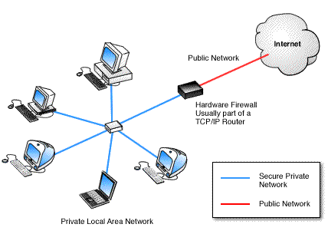
وهي عبارة عن شبكة حاسوب خاصة بالشركات والمؤسسات الحكومية والخاصة ، حيث صممت هذه الشبكة لخدمة افراد الشركة او المؤسسة ، من خلال مشاركة الملفات والمعلومات داخل نطاق الشركة ، مع امكانية الاتصال بشبكة الانترنت ولكن تحت قيود خاصة

أهمية شبكة الاكسترانت Extranet.
1- تسهيل عمليات الشراء في الشركات ،إذ يمكن أن تقوم شركة من منطقة الشرق الأوسط بإرسال طلب شراء إلى شركة يابانية عبر الإكسترانت التي تربط بينهما.
2. متابعة الفواتير ،تُسهل هذه الخدمة عملية توقيع الفواتير من مديري الفروع المنتشرين في مناطق مختلفة ، كما تسمح لهم بمتابعة إجراء الصرف أو القبض .
3. خدمات التوظيف ،تُستخدم الإكسترانت لربط مصادر الموارد البشرية المؤهلة (الجامعات والمعاهد ومراكز التدريب ) مع سوق العمل المتخصصة.
4. تواصل شبكات توزيع البضائع، يمكن بناء شبكة إكسترانت تربط الموزعين المحليين بالمزود الرئيس لتسريع عمليات الطلب والشحن وتسوية الحسابات.
الشبكة العنكبوتية العالمية World Wide Web
- كثير من الأشخاص من يعتقد بأن شبكة الانترنت Internet هي نفسها الشبكة العنكبوتية العالمية WWW وهذا الاعتقاد غير صحيح والصحيح هو عندما ظهرت شبكة الانترنت على الوجود كانت المعلومات المتداولة بين أجهزة الحاسب المتصلة بها تتم في صيغة نصية فقط بحيث لا تدعم تنسيق النصوص وإضافة الصور ومقاطع الصوت والفيديو إليها .وظل الحال هكذا لسنوات طويلة حتى اوائل التسعينيات ( 1989) حيث جاء العالم ” تيم بيرنرز لي Tim Berners Lee “ ، بوضع فكرة لإنشاء نظام للمعلومات يتيح لمستخدمي شبكة الانترنت الوصول الى المعلومات بسهولة وسرعة عن طريق ما يعرف بالروابط Links او الارتباطات التشعبية Hyperlinks ، وبهذا تم تشكيل النواة التي قامت عليها الشبكة العنكبوتية العالمية WWW أو W3 .
- وفي عام 1992 تم إطلاق الشبكة العنكبوتية العالمية W3 او ما تسمى بشبكة الويب Web لعامة المستخدمين وذلك بعد ثلاث سنوات من وضع الفكرة الرئيسية وتحديد ملامحها . وفي عام 1993 تمكن أحد المبرمجين ويدعى ” مارك اندرسن Marc Andreessen ” بالتعاون مع المركز الوطني لتطبيقات الحوسبة الفائقة NCSA من تصميم وإنشاء أول مستعرض للويب Web Browser أطلق عليه اسم مستعرض موزايك Mosaicحيث يقوم هذا المستعرض بعرض المعلومات في صيغة مرئية رسومية .
أما سبب تسمية الشبكة العنكبوتية العالمية WWW بهذا الاسم فيرجع إلى تداخل روابط صفحات المواقع المكونة لهذا الشبكة والمنتشرة حول العالم بشكل يشبه تداخل خيوط شبكة العنكبوت .
ويطلق على الشبكة العنكبوتية العالمية عدة مسميات وهي .
- WWW : اختصارا لـ World Wide Web.
- W3 : أيضا اختصار لـ .World Wide Web
- The Web : الويب .

